100考点最新模拟题千题精练17- 9
第十七部分 物理思维方法
九．图象信息 问题2

一．选择题
1．（2018高考全国理综II）甲、乙两汽车同一条平直公路上同向运动，其速度—时间图像分别如图中甲、乙两条曲线所示。已知两车在t₂时刻并排行驶，下列说法正确的是
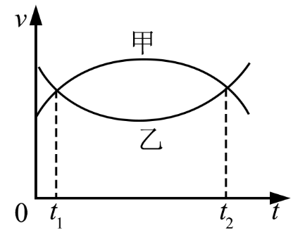
A．两车在t₁时刻也并排行驶
B．t₁时刻甲车在后，乙车在前
C．甲车的加速度大小先增大后减小
D．乙车的加速度大小先减小后增大
【参考答案】BD
【命题意图】本题考查速度图像及其相关的知识点。
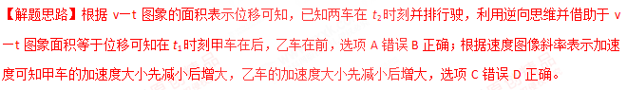2.（2018衡水六调）两电荷量分别为q₁和q₂的点电荷放在x轴上的O、M两点，两电荷连线上各点电势φ随x变化的关系如图所示，其中A、N两点的电势均为零，ND段中的C点电势最高，则 ( )
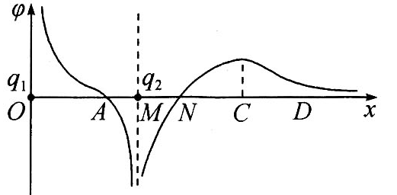
A．N点的电场强度大小为零
B．A点的电场强度大小为零
C．NC间场强方向向x轴正方向
D．将一负点电荷从N点移到D点，电场力先做正功后做负功
【参考答案】D
【命题意图】本题考查电势图象的理解及其相关的知识点。
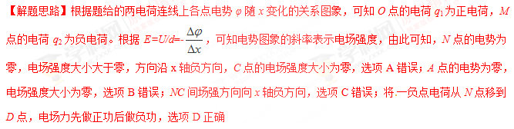
3（2018洛阳一模）如图所示，直线a、抛物线b和c为某一稳恒直流电源在纯电阻电路中的总功率P_{E}、输出功率P_{R}、电源内部发热功率P_{r}随路端电压U变化的图象，但具体对应关系未知，根据图象可判断 ( )
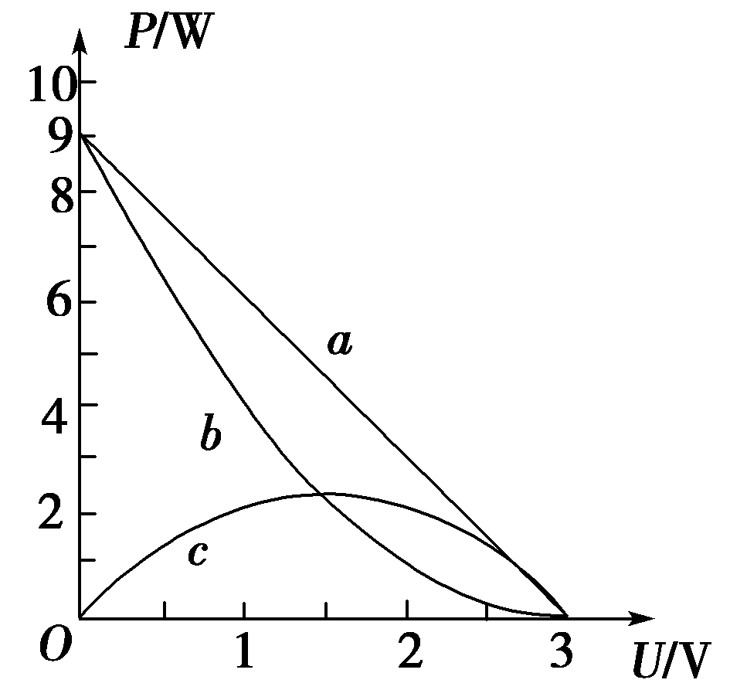
A．P_{E} U图象对应图线a，由图知电动势为9 V，内阻为3 Ω
B．P_{r}U图象对应图线b，由图知电动势为3 V，内阻为1 Ω
C．P_{R}U图象对应图线c，图象中任意电压值对应的功率关系为P_{E}＝P_{r}＋P_{R}
D．外电路电阻为1.5 Ω时，输出功率最大为2.25 W
【参考答案】BC
【命题意图】本题考查电功率图象、闭合电路欧姆定律、电路电功率关系及其相关的知识点。
【解题思路】稳恒直流电源在纯电阻电路中的总功率P_{E}=EI，路端电压U=E-Ir，联立解得：P_{E}=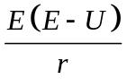=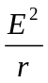-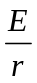U，P_{E} U图象对应图线a，由图可知，=9W，=3，解得电动势为E=3 V，内阻为r=1 Ω，选项A错误；输出功率P_{R}=UI=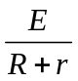U=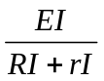IR=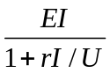=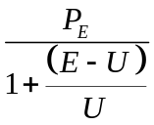，P_{R}U图象对应图线c，图象中任意电压值对应的功率关系为P_{E}＝I²r＋P_{R}= P_{r}＋P_{R},,选项C正确；电源内部发热功率P_{r}＝I²r=（E-U）²/r，P_{r}U图象对应图线b，由图知电动势为3 V，内阻为1 Ω，选项B正确；外电路电阻为R=1.5 Ω时，输出功率P_{R}=UI=()²R=(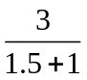)²×1.5W =2.15 W，选项D错误。
4（2018届江西赣中南五校第一次联考）如图甲所示,abcd 是位于竖直平面内的正方形闭合金属线框,在金属线框的下方有一磁 感应强度为 B 的匀强磁场区域,MN 和 M'N'是匀强磁场区域的水平边界,并与线框的 bc 边 平行,磁场方向与线框平面垂直.现金属线框由距 MN 的某一高度从静止开始下落,图乙是金属线框由开始下落到完全穿过匀强磁场区域的 v-t 图像.已知金属线框的质量为 m,电阻 为 R,当地的重力加速度为 g,图像中坐标轴上所标出的 v1、v2、v3、t1、t2、t3、t4 均为已知量(下落过程中线框 abcd 始终在竖直平面内,且 bc 边始终水平).根据题中所给条件,以下说法正确的是
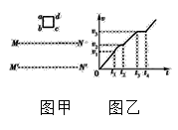
A.可以求出金属线框的边长
B.线框穿出磁场时间(t4-t3)等于进入磁场时间(t2-t1)
C.线框穿出磁场与进入磁场过程所受安培力方向相同
D.线框穿出磁场与进入磁场过程产生的焦耳热相等
【参考答案】AC
【命题意图】本题考查电磁感应、速度图象、能量守恒定律及其相关的知识点，意在考查考生综合运用相关知识解决实际问题的能力。
【解题思路】由线框运动的 v-t 图像,可知 0~t1 时间线框自由下落,t1~t2 时间线框进入磁场,t2~t3 时 间线框在磁场中只受重力作用加速下降,t3~t4 时间线框匀速离开磁场。.线框的边长 l=v3(t4-t3),选项 A 正确;由于线框离开磁场时的速度 v3 大于进入磁场时的平均速度,因此线框穿出磁场时间小于进入磁场时间,选项 B 错；线框穿出磁场与进入磁场过程所受安培力方向都是竖直向上,选项 C 正确；线框进入磁场时减少的重力势能和穿出磁场时减少的重力势能相等。线框进入磁场时减少的重力势能一部分转化为线框的动能，另一部分转化为焦耳热；线框匀速穿出磁场，穿出磁场减少的重力势能全部转化为焦耳热，即mgl=Q2,由此可见 Q1<Q2,选项 D 错。
二、计算题
1.．如图所示，在xOy平面内存在均匀、大小随时间周期性变化的磁场和电场，变化规律分别如图乙、丙所示（规定垂直纸面向里为磁感应强度的正方向、沿y轴正方向电场强度为正）。在t=0时刻由原点O发射初速度大小为v₀，方向沿y轴正方向的带负电粒子。
已知v₀、t₀、B₀，粒子的比荷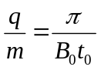，不计粒子的重力。
（1）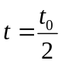时，求粒子的位置坐标；
（2）若t=5t₀时粒子回到原点，求0～5t₀时间内粒子距x轴的最大距离；
（3）若粒子能够回到原点，求满足条件的所有E₀值。
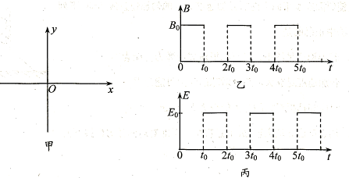
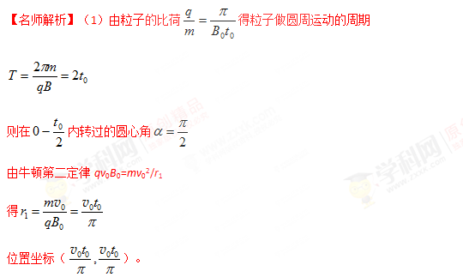
（2）粒子t=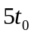时回到原点，轨迹如图所示。
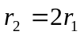[来源:学+科+网]
r₂
O₂
r₁
O₁
y
x
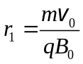 ， 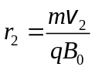
得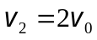
又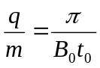，所以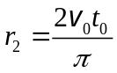。
粒子在t₀-2t₀时间内做匀加速直线运动，2t₀－3t₀时间内做匀速圆周运动，则在时间内粒子距x轴的最大距离：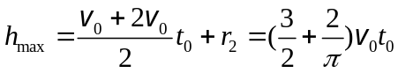。
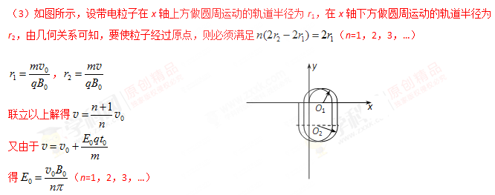
2． (2016·湖北联考)如图(a)所示，水平直线MN下方有竖直向上的匀强电场，现将一重力不计、比荷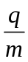=1×10⁶C/kg的正电荷置于电场中的O点由静止释放，经过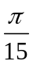×10⁻⁵s时间后，电荷以v₀=1.5×10⁴m/s的速度通过MN进入其上方的匀强磁场，磁场与纸面垂直，磁感应强度B按图(b)所示规律周期性变化（图(b)中磁场以垂直纸面向外为正，以电荷第一次通过MN时为t=0时刻）。
（1）求匀强电场的电场强度E和O点与直线MN之间的电势差。
（2）求t=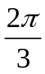×10⁻⁵s时刻电荷与O点的水平距离；
（3）如果在O点右方d=67.5cm处有一垂直于MN的足够大的挡板，求电荷从O点出发运动到挡板的时间。
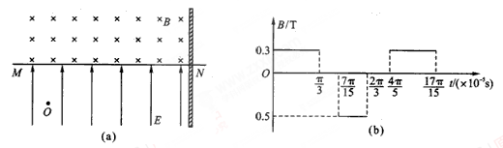
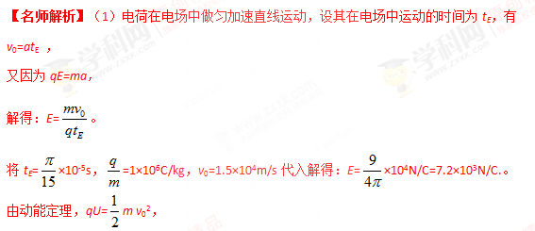
解得：U=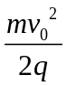。
代入数据得：U=112.5V。
（2）当磁场垂直纸面向外时，设电荷运动半径为r₁，由qv₀B₁=m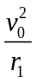[来源:Z_xx_k.Com]
解得：r₁=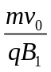=0.05m=5cm。[来源:学科网]
运动周期：T₁=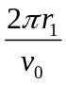=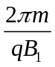=×10⁻⁵s。
当磁场垂直纸面向里时，设电荷运动半径为r₂，由qv₀B₂=m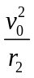
解得：r₂=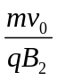=0.03m=3cm。
运动周期：T₂=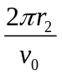=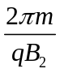=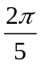×10⁻⁵s。
故电荷从t=0时刻开始做周期性运动，其运动轨迹如图J(a)所示。
t=×10⁻⁵s时刻电荷与O点的水平距离：△d=2(r₁-r₂)=4 cm。
（3）电荷从第一次通过MN开始，其运动的周期为：
T=·×10⁻⁵s+4·×10⁻⁵s+×10⁻⁵s=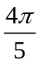×10⁻⁵s。
根据电荷的运动情况可知，电荷到达挡板前运动的完整周期数为15个，有：电荷沿ON运动的距离：s=15△d=60 cm
最后7.5cm运动轨迹如图J（b）所示。
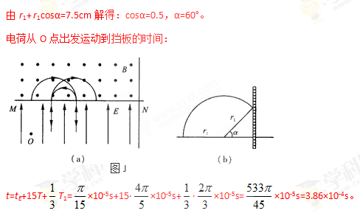
3.（2015上海五校联考）如图甲所示，两根足够长、电阻不计的光滑平行金属导轨相距为L₁＝1m，导轨平面与水平面成θ＝30°角，上端连接阻值R＝1.5Ω的电阻；质量为m＝0.2kg、阻值r＝0.5Ω的匀质金属棒ab放在两导轨上，距离导轨最上端为L₂＝4m，棒与导轨垂直并保持良好接触。整个装置处于一匀强磁场中，该匀强磁场方向与导轨平面垂直，磁感应强度大小随时间变化的情况如图乙所示。（g=10m/s²）
（1）保持ab棒静止，在0～4s内，通过金属棒ab的电流多大？方向如何？
乙
0
1
0.75
1.00
0.50
0.25
2
3
4
5
6
B/T
B/T
甲
a
b
R
L₂
L₁
θ
θ
B
（2）为了保持ab棒静止，需要在棒的中点施加了一平行于导轨平面的外力F，求当t＝2s时，外力F的大小和方向；
（3）5s后，撤去外力F，金属棒将由静止开始下滑，这时用电压传感器将R两端的电压即时采集并输入计算机，在显示器显示的电压达到某一恒定值后，记下该时刻棒的位置，测出棒从静止开始运动到该位置过程中通过电阻R的电量为1.2C，求金属棒此时的速度及下滑到该位置的过程中在电阻R上产生的焦耳热。
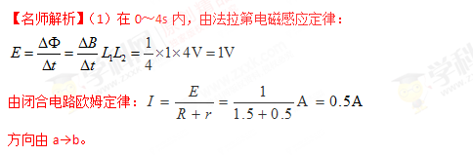
（2）当t＝2s时，ab棒受到沿斜面向上的安培力
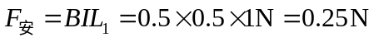
对ab棒受力分析，由平衡条件：
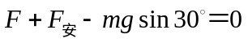
方向沿导轨斜面向上。
（3）ab棒沿导轨下滑切割磁感线产生感应电动势，有：
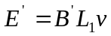
产生的感应电流 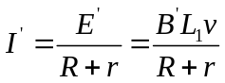
棒下滑至速度稳定时，棒两段电压也恒定，此时ab棒受力平衡，有：
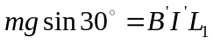
解得：
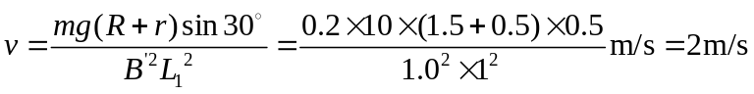
通过电阻R的电量为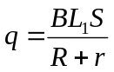，代入数据得S=2.4m
由动能定理，得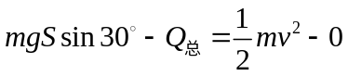
∴ 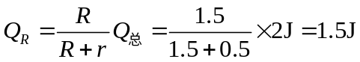
4．（2016·四川绵阳）如图（a），电阻不计的足够长的平行光滑金属导轨PX、QY相距L=0.5m，底端连接电阻R=2Ω，导轨平面倾斜角θ=30°，匀强磁场垂直于导轨平面向上，磁感应强度B=1T。质量m=40g、电阻R=0.5Ω的金属棒MN放在导轨上，金属棒通过绝缘细线在电动机牵引下从静止开始运动，经过时间t₁=2s通过距离x=1.5m，速度达到最大，这个过程中电压表示数U₀=8.0V，电流表示数I₀=0.6A，示数稳定，运动过程中金属棒始终与导轨垂直，细线始终与导轨平行且在同一平面内，电动机线圈内阻r₀=0.5Ω，g=10m/s^{2.}。求：
（1）细线对金属棒拉力的功率P多大？
（2）从静止开始运动的t₁=2s时间内，电阻R上产生的热量Q_{R}是多大？
（3）用外力F代替电动机沿细线方向拉金属棒MN，使金属棒保持静止状态，金属棒到导轨下端距离为d=1m。若磁场按照图（b）规律变化，外力F随着时间t的变化关系式？[来源:Z.xx.k.Com]
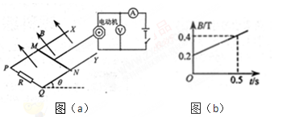[来源:学|科|网Z|X|X|K]
【名师解析】（1）根据能量转化和守恒，有P+I²r₀=UI，
代入数据解得 P = 0.3W 。
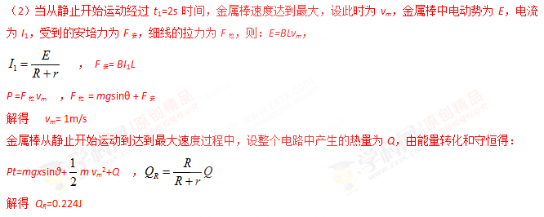
（3）由图可知 ：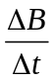=0.4T/s。
设在t时刻，磁场的磁感应强度为B'，金属棒中电动势为E'，电流为I'，受到的安培力为F_{安}'，则B'=(0.2+0.4t)（T）
E’=Ld，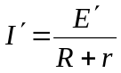
F_{安}' =B' I'L ， F=mgsinθ+F_{安}'
联立解得：F=mgsinθ+(0.2+0.4t) L²d 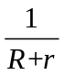
代入相关数据解得 F = (0.016t + 0.208)（N）。

